

**毕业论文（设计）正文**

**[](http://bysj.zjgsu.edu.cn/)**

**题目：基于Android平台的多媒体数字图书馆系统研究与开发**

**学 院：计算机与信息工程学院**

**专 业：计算机科学与技术**

**班 级：计科12A**

**学 　 号：1212300114**

**学生姓名：嵇俊杰**

**指导教师：庄毅**

**二○ 一六 年 五 月**

**基于Android平台的多媒体数字图书馆系统研究与开发**

**摘 要：**在当下互联网飞速发展的情况下，人们的日常生活已被手机掌控，智能手机以及它们随带的多姿多彩的应用，改变了人们的生活，推进了社会的发展，而当下的图书馆也需要顺应时代的潮流。建立起移动图书馆。本系统是在android系统下建立的客户端，使用云数据库作为服务器，让图书馆系统可以随时随地使用。系统使用google官方开发并推荐的android studio开发采用google最新的Material Design 设计UI，利用github上优秀的开源库，以java作为开发语言。实现了用户登录，查询，预约、等功能，并且实现管理员在客户端直接管理书籍的客户端功能，并使用Bmob云数据库实现后台管理功能。

**关键词：**Android 图书馆 云数据库 移动互联网

**Research and development of multimedia digital library system based on Android platform**

**Abstract:** In the current rapid development of the Internet, people's daily life has been control of the mobile phone, smart phone and take them with colorful application, changing the people's life, promote the development of the society, and the current library also need to conform to the trend of the. Establish a mobile library. The system is built in the Android system of the client, the use of cloud database as a server, so that the library system can be used anytime, anywhere. The system uses the Google official development and recommends the studio Android development uses the Material newest Design Google design UI, uses the GitHub superior open source library, takes Java as the development language. To achieve the user login, query, appointment, and other functions, and the realization of the administrator in the client directly manage the client's books, and the use of Bmob cloud database to achieve the background management functions.

**Keywords:** Android Library Cloud database Mobile Internet

目录

[第1章 绪论 ４](#_Toc451641744)

[1.1 课题背景 ４](#_Toc451641745)

[1.1.1 智能手机改变生活 ４](#_Toc451641746)

[1.1.2 互联网飞速发展 ４](#_Toc451641747)

[1.2 国内外现状 ５](#_Toc451641748)

[第2章 图书馆系统需求分析 ７](#_Toc451641749)

[2.1 需求分析介绍 ７](#_Toc451641750)

[2.2 需求分析目标 ７](#_Toc451641751)

[2.2.1 可行性分析 ８](#_Toc451641752)

[2.2.2 功能需求分析整理 ８](#_Toc451641753)

[2.2.3 非功能性需求整理 １０](#_Toc451641754)

[2.2.4 系统后台数据接口分析 １１](#_Toc451641755)

[2.3 系统特点分析 １１](#_Toc451641756)

[2.4 本章小结 １１](#_Toc451641757)

[第3章 系统开发技术分析 １２](#_Toc451641758)

[3.1 android系统介绍 １２](#_Toc451641759)

[3.2 android的优势 １２](#_Toc451641760)

[3.3 android系统应用框架 １２](#_Toc451641761)

[3.4 云数据库介绍 １３](#_Toc451641762)

[3.5 本章小结 １３](#_Toc451641763)

[第4章 移动图书馆系统设计与实现 １４](#_Toc451641764)

[4.1 开发环境搭建 １４](#_Toc451641765)

[4.2 系统架构设计 １４](#_Toc451641766)

[4.3 云数据库设计 １５](#_Toc451641767)

[4.4 数据库实现 １５](#_Toc451641768)

[4.5 客户端UI设计 １７](#_Toc451641769)

[4.6 客户端实现 １８](#_Toc451641770)

[4.6.1 登录注册 １８](#_Toc451641771)

[4.6.2 主界面实现 １９](#_Toc451641772)

[4.6.3 用户管理界面 ２１](#_Toc451641773)

[4.6.4 用户偏好选择 ２２](#_Toc451641774)

[4.6.5 借书记录 ２３](#_Toc451641775)

[4.6.6 需求新书 ２４](#_Toc451641776)

[4.6.7 添加书籍 ２４](#_Toc451641777)

[4.6.8 修改书籍 ２５](#_Toc451641778)

[4.7 本章小结 ２５](#_Toc451641779)

[第5章 总结与未来展望 ２６](#_Toc451641780)

[参考文献 ２７](#_Toc451641781)

[第6章 致谢 ２９](#_Toc451641782)

[第7章 附录 ３０](#_Toc451641783)

1. 绪论
   1. 课题背景
      1. 智能手机改变生活

2011年底苹果发布了iPhone4s 掀起了手机市场的革命，改变了手机市场的格局同时改变了人们的生活。[[1]](#endnote-1) 之后，智能手机迅速崛起，android 手机以及iPhone迅速占领了市场，曾经辉煌的诺基亚也遭遇了倒闭。智能手机，相对操作困难体验非常差的Symbian手机来说是质的飞跃。触屏操控以及优越的硬件配备，让手机拥有电脑的性能，这为各种功能的手机应用提供了基础。目前几乎市场上所有的手机都是智能手机，android手机与iPhone平分秋色，人们每天都使用手机阅读新闻，互相交流通讯，购物付款，人们的生活几乎都与手机有关，只有拥有一台手机，在哪都可以生活。

* + 1. 互联网飞速发展

优秀的智能手机带来的硬件基础，手机可以连接WiFi 迅速接入互联网， 这给C/S结构的移动应用提供了很大的方便， 但是局限于WiFi限制了手机应用的发展。但是这并不是一个难题，随着WiFi热点的普及，各大商场公共产所都提供了WiFi ，与此同时移动互联网运营商提升了移动网络环境水平。从先前的2g，网速缓慢，到3g人们可以向宽度一般连接互联网，到目前的4g时代，移动网络速度已接近光钎宽带。更加方便应用与服务端交互。网络的发展促进了应用的发展，传统应用，新兴应用不断涌入移动app市场。每天都有新的app在应用市场上架，以供人们下载使用。移动应用是人们生活的一部分。

* + 1. 课题意义

目前手机已经成为人们的生活方式。人们的生活因手机而变，人们的手机围绕着手机。衣食住行，买卖交易，交流娱乐，都可以在手机上完成。人们更喜欢手机，更适应于在手机上使用互联网。各种传统基于PC的应用都在向着手机客户端转移，传统的图书馆系统打过基于B/S结构，并且检索功能需要在馆内实现，流程十分繁琐不利于用户体验。而建立一款基于android 的移动图书馆可以极大的改善用户体验，建立一款android平台下的移动图书馆大致具有下列几种意义：[[2]](#endnote-2)

1. 顺应互联网时代，方便师生使用，进行数据统计，迎合大数据时代，通过数据获取书籍手欢迎度。

促进学生读书欲望 ，让学生更好的把控时间体会阅读的乐趣

1. 改善图书馆管理方式，让图书馆更利于管理操作。
   1. 国内外现状

通过知网查询文献发现，目前国内对于android系统的图书馆已经有一定的发展，在android平台下的图书馆继承了传统图书馆的查询书籍预约书籍等功能，而额外拥有新书推荐图书定位等功能，但是图书馆界面较粗糙不够专业缺乏社交功能分享功能等。

早期的移动图书馆是基于短信以及wap的。这样的移动图书馆已日渐被淘汰。互联网和智能手机的发展 ，电子阅读器和pad 的普及让新颖的移动图书馆馆成为可能。

过仕明在国内移动图书馆服务模式发展现状与趋势调研一问中提到：从服务模式种类、服务模式结构、服务功能、宣传推广方式、客户端资源建设等方面对国内移动图书馆服务模式的理论研究与实践现状进行调研后发现:种类单一、没有形成层次化体系、人文化设计较差、教学与科研服务功能较弱、推广方式不科学、客户端资源建设滞后是当前建设中所存在的普遍问题。未来我国移动图书馆服务模式将朝着全面化、层次化、人文化、科学化的方向发展。[[3]](#endnote-3)

宋恩梅在“移动的书海:国内移动图书馆现状及发展趋势”提到随着无线网络的普及应用,移动图书馆作为一种新型的图书馆服务方式正日益受到关注,其发展表现出明显的项目应用与理论研究并重的特点。[[4]](#endnote-4)

通过在苹果的app stroe 搜索图书馆字段可以发现已有部分国内图书馆应用已经上线使用。“移动图书馆”[[5]](#endnote-5)既是一款浙江大学的图书馆手机客户端。这样的客户端并不多，并且需要各自的用户系统才能使用。可以看到国内早有人看到了移动图书馆发展的前景，更有部分人对移动图书馆系统做出了探索。但是这些应用不够成熟，并且这些应用并没有被广泛使用，推广。可以说很少有人知道还有这一类应用的存在。他们的应用设计也比较粗糙并没有其他常用应用那么美观。 与此同时通过搜索library 字段可以搜索到部分国外的图书馆应用，比如OverDrive 就是一款设计精美的图书馆应用。支持在线借阅书籍以及搜索书籍，甚至支持电子语音书籍播放，功能强大。

1. 图书馆系统需求分析
   1. 需求分析介绍

软件工程是一门研究用工程化方法构建和维护有效的、实用的和高质量的软件的学科。它涉及[程序设计语言](http://baike.baidu.com/view/128511.htm" \t "_blank)、[数据库](http://baike.baidu.com/view/1088.htm" \t "_blank)、[软件开发工具](http://baike.baidu.com/view/973702.htm" \t "_blank)、系统平台、标准、[设计模式](http://baike.baidu.com/view/66964.htm" \t "_blank)等方面[[6]](#endnote-6)。任何一个应用都应以软件工程来面对，需要对一个应用进行需求分析，系统设计，编码以及测试。采用工程概念开发和维和软件，一个移动手机应用同样需要这样的流程。

本系统根据软件工程开发流程，将整个开发过程分为：需求分析、系统设计和功能实现三个阶段。根据移动图书馆馆的概念，本章对系统进行需求分析。需求分析是任何系统开发的第一个阶段，是理解用户需求，就软件功能与客户需求达成一致，最终形成开发计划的一个复杂过程。通过需求分析，必须明白我们的系统平台能够做什么，需要做什么，应该做什么的问题，这是软件开发的基石是关系到软件开发成败的重要一步。下面从系统的可行性研究、功能性需求分析、和系统特点分析三个方面进行分析介绍。[[7]](#endnote-7)

* 1. 需求分析目标

需求分析应该是一个系统化得流程，分析之前，应该先建立起简要的分析流程，并且制定出分析的目标。如表2-1所示是系统分析的阶段目标整理

表 2‑1　需求分析阶段表

|  |  |
| --- | --- |
| 阶段 | 目标 |
| 可行性分析 | 确立系统是否能顺利建立 |
| 功能需求分析整理 | 资料采集 |
| 系统功能分析 |
| 系统后台数据管理分析 |
| 生成方案 | 生成需求文档 |
| 需求有效分析 | 分析需求是否you’x |

* + 1. 可行性分析

在进行需求分析之前必须对系统可行性进行分析，可行性分析的目的就是用最小的代价在尽可能短的时间内确定问题是否能够解决。分析应该从经济可行性、技术可行性、运营可行性对图书馆管理系统的可行性分析[[8]](#endnote-8)。

1. 经济可行性，目前移动网络发展迅速，移动网络费用大大降低，同时WiFi 热点的普及率不断上上，各种商场商店都拥有这免费的WiFi。对于本系统的数据传输提供了硬件基础，同时本系统采用云数据库，而目前国内已经有非常多的云数据库，同时这些数据库在数据量并不大的情况下都是免费的。同时，如果系统确实建立起来并且能够像社会投入使用。能够极大地方便民众阅读数据，具有一定商业机制。因此在经济可行性分析上本系统是完全可行的。
2. 技术可行性，本系统是基于android的移动图书馆，目前android已经诞生多年，android应用开发技术也日渐程度，android 的开发者google也对android 应用开发提供着长期的支持，通过android sdk，只有拥有一定的java基础就能够顺利建立起一个android应用。同时 系统采用了bmob云数据库，该云数据库是一个由国内开发者开发的为了解决后端重复开发以及租用服务器的问题的一个云数据库。它提供的sdk 接入非常简单只需要导入jar包即可，同时提供了完善的文档，让开发者可以了解sdk的基本使用。因此在技术可行性分析同样也是容易实现的。[[9]](#endnote-9)
3. 最后是运营性分析。目前是采用云数据库管理数据，无法直接管理到服务器也无法知晓云数据库是否会因为意外而关闭，因此，运营可能具有一定困难，不过对于目前的云数据库来说，还是非常受欢迎的，虽然具有一定风险但是还是可以顺利运营的。而客户端是基于android 的android 在国内拥有广大的市场，将客户端发布到用户的手机上还是非常方便的。
   * 1. 功能需求分析整理

软件工程非常重视需求收集的阶段。如果需求收集做到精确、到位，不但可以使开发人员清楚地了解用户的想法，减少开发时间，还可以在交付使用后更快的得到更多用户的认可。

因此通过分析，根据用户类型大致分为以下几个功能：

**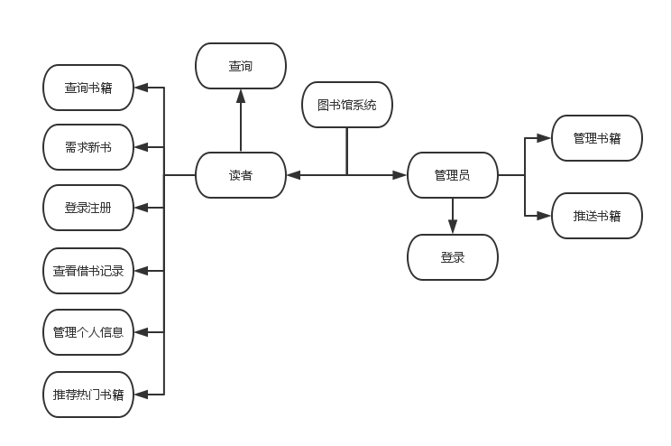**

**图2-1 系统功能分解图**

根据用户类别分为两大模块：用户模块，读者模块。

#### 2.2.2.1读者模块

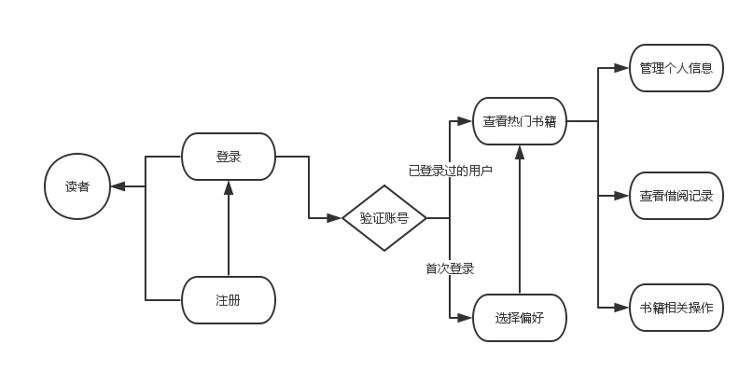

**图2-2 读者功能流程图**

如图2-2所示读者功能可以分为以下：

1. 登录注册：所有读者想要使用完整的功能必须先在客户端进行注册。
2. 偏好选择：首次注册登录的读者需要进行偏好选择，目前根据书籍分类进行筛选，选择完成后热门书籍会显示读者偏好的分类书籍。
3. 查看热门书籍：热门书籍列表以及书籍详情信息。
4. 管理个人信息：修改账号的名称和联系电话。
5. 查看借阅信息：查看自己的借书记录以及还书时间。
6. 书籍相关操作：包括搜索书籍，借阅书籍，需求添加书籍。

#### 2.2.2.2管理员模块

**图2-3管理员功能流程**

如图2-3所示管理员模块主要可以分为以下：

1. 登录注册：管理员注册需要额外的cd key cd key验证通过方可注册成功。
2. 添加书籍：通过输入书籍的信息来添加书籍
3. 修改书籍：可以对目前馆内已有的书籍进行修改。
   * 1. 非功能性需求整理
4. 界面友好性：好的应用需要一个美观的UI。必须建立在便于用户操作的基础之上给予用户更好的体验。并且追求更加美观，让人喜爱。
5. 安全性:需要保护用户信息，不被泄露，不骚扰用户。
6. 适配性：进了爆炸客户端在不同的android设备上都可以正常运行并且在各个屏幕分辨率之下都可以正常显示UI。
   * 1. 系统后台数据接口分析

考虑到系统是基于android的移动系统，因此系统接口数据交互必须要建立在互联网之下，所以本系统采用了bmob云数据库，所有数据库的操作都由bmob 云数据库sdk 进行转话，利用他们转化之后的api进行对数据库的增删查改。Bmob数据采用http协议传输 以json作为数据格式可以快速传输大量数据。

* 1. 系统特点分析

本系统具有以下特点：

1. 无建设成本：使用云数据库无需部署服务器之间使用三方sdk即可。
2. 方便集成使用：android客户端安装方便，云数据库只要拥有平台账号就可以可以通过web在任何地点和时间对数据进行管理。
3. 便于扩展：只需要服务端建立起相应的数据表即可在客户端建立业务逻辑和相应的功能。
   1. 本章小结

本章通过可行性、功能分析、非功能分析、接口信息以及系统的特点对图书馆系统进行了系统性的需求分析。分析得到了系统需要实现的功能，并简要概述了系统为用户类型建立起的功能模块，为系统建立起了实现目标，是系统成功建立的基石。

1. 系统开发技术分析

做好一个系统必须了解该系统所需要用到的各种技术，本章将对图书馆系统用用到的技术进行阐述介绍。

* 1. android系统介绍

Android是一种基于Linux的自由及开放源代码的操作系统，主要使用于移动设备，如智能手机和平板电脑，由Google公司和开放手机联盟领导及开发。Android操作系统最初由Andy Rubin开发，主要支持手机。2005年8月由Google收购注资。2007年11月，Google与84家硬件制造商、软件开发商及电信营运商组建开放手机联盟共同研发改良Android系统。随后Google以Apache开源许可证的授权方式，发布了Android的源代码。第一部Android智能手机发布于2008年10月。Android逐渐扩展到平板电脑及其他领域上，如电视、数码相机、游戏机等。[[10]](#endnote-10)

* 1. android的优势

1.开放性

在优势方面，Android平台首先就是其开放性，android系统的开源优势让他被各大手机厂商所喜爱。由于开源各大厂商开源在其基础上做出自己的更改让android更加丰富多彩，同时也形成了android设备之间的竞争，不仅开可以促进android发展更让其价格降低从而让消费者获利。

2.方便开发

Android平台的开源让开发者可以直接从源码角度去理解android系统，这对开发android 应用或者修改一个系统来说多少极大的优势。知道系统的构造是如何实现的可以让应用开发更加方便。

* 1. android系统应用框架

android系统应用大致遵循了MVC的模式，他们由众多的模块组成，不同的组件组成了一个android应用，不同组件有着他们不同的分工，不同组件相互协作形成了丰富多彩的应用

1. Activity ，activity的android最重要也是使用最多的组件。Activity的MVC 中V和C的组成部分。一个activity通常代表了一个界面，是与用户交流的基本原件。它负责向用户展示UI并且接受用户的交互指令，并作出对应的响应。
2. Service，service是android提供的后台运行组件。它没有UI界面，一般他的作用是进行一些后台计算，它不会与用户交互。
3. Broadcast Receiver。是一个观察者的实现。注册一个广播器可以观察一个固定的广播，系统级广播或者应用发出的广播，在收到广播后执行相应操作。它是一个非常重要的夸进程消息传输媒介。
   1. 云数据库介绍

为了在互联网上快速搭建起有效且使用的服务器，这里我选择了目前非常火的云服务器，云数据库。目前国内在云数据库这一块的技术已经较为成熟，已经有许多云数据库为我们提供免费的服务。云数据库遵循了云计算“一切皆为服务”的计算模式，服务是云数据库中的核心概念之一。由于数据库服务封装的简便性，使得云数据库易于扩展。云数据库通过租赁的交付模式对租户提供数据库服务，用户只需通过连接字符串即可连入到云数据库中，简便易用。因此，如何有效管理数据库服务，如何在保证高可用性、高可扩展性等特性的前提下对外提供服务，将是云数据库需要持续研究的重要课题。借鉴传统服务包装方式，对云数据库中服务类型进行划分，给出了数据库服务以及基础服务的形式化描述；从数据管理以及数据存储两个角度研究云数据库中多租户的机制，在按需服务的交付方式的基础上，实现以合同管理、用户管理、服务质量管理为基础的数据管理以及存储管理，从而实现数据库服务请求和存储的隔离。[[11]](#endnote-11)

* 1. 本章小结

移动互联网飞速发展，android在google旗下向着各个领域蓬勃发展，android与iOS应用开发是当下最热门的技术开发之一。本章介绍了android系统的优势并且对android 应用组成进行解析。并且介绍了使用的云数据库后台，为图书馆系统的实现打下技术基础。

1. 移动图书馆系统设计与实现

系统设计与实现是一个系统的核心部分，前面所做的全部工作都是为了这一部分而服务的。在这一部分我们将前面所总结的需求以及描述的技术加以运用以及实现。

* 1. 开发环境搭建

开发基于android系统的应用必须要建立起android IDE 。android IDE需要以下几点：

1. android 系统使用java语言开发，必须要在电脑上建立起java语言环境。这里我使用了jdk1.8作为java语言环境
2. 开发软件工具android studio：android studio是谷歌官方在Intellij IDEA 的基础上开发的android 专用开发工具。 它比之前的基于eclipse的ADT强大非常多，提示、重构、 J2EE支持、Ant、JUnit、CVS整合、代码审查、创新的GUI设计等方面有优异表现，他采用的gradle管理项目让开发更加便捷，gradle为项目提供了打包、混淆、依赖管理、远程代码仓库连接等各种功能，是android开发利器。
3. 开发软件以及语言环境搭建完毕以后还需要android的sdk 。android经过多年的发展已经从1.0快速迭代到了6.0，目前主流的android系统位于4.0-5.1左右，所以需要一个相对较完整的sdk才能做到各个版本都能适配，所以需要翻墙到google下载sdk ，只需要打开android studio 并且翻墙即可完成sdk基础配置。
4. Bmob云数据库sdk：系统后台使用bmob云数据库 ，因此通过gradle 将bmob的jar包导入，最后只需要将平台提供的应用key配置好即可连接云数据库获取数据。
   1. 系统架构设计

系统使用Client/Service 结构

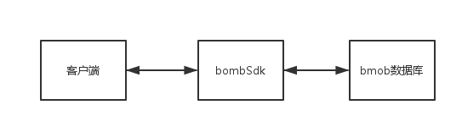

客户端与云数据库之间通过bmob sdk进行交互，期间是通过http通讯，客户端通过sdk提供的api向bmob服务端发送操作数据库的指令并且向客户端返回数据。期间使用http协议进行通讯，客户端以sdk提供的find api想服务端发出请求 ，服务端以json的格式传输数据，最终数据被转化为对应的POJO以供使用。

* 1. 云数据库设计



**图4-1数据库ER图**

数据库设计的核心就是将需求分析得到的信息结构抽象对应的数据库模型。数据库概念设计的主要任务是理解和获取应用领域中的数据需求，分析、抽取、描述和表示清楚目标系统需要存储和管理什么数据，这些数据共有什么样的属性特征及组成格式，数据之间存在什么样的依赖关系，同时也要说明数据的完整性与安全性要求。[[12]](#endnote-12)

数据库中的实体对象包含：用户信息，书籍信息，借阅记录，新书需求记录。由于使用的云数据库并不能直接操作数据库，因此具有一定的局限性，例如不能指定主外键，以及多表联查。但是通过其设定唯一自增数字id字段同样可以保证数据的准确性。以下是建立的bmob云数据库各表省略了sdk库内自带的字段的表结构

用户（用户名称，密码，手机号码，用户id（唯一递增字段），用户类型，学号，昵称）

书籍（书籍名称，书籍类别，书籍作者，作者国籍，书籍存量，书籍剩余量，书籍封面图片地址，书籍id（唯一自增字段），书籍出版社，书籍状态）

借书记录（记录id（唯一自增字段），书籍id（从书籍表获取），用户id（从用户表获取））

需求新书（新书id（唯一自增字段），用户id （从用户表获取），书籍名称，书籍类别，书籍作者）

* 1. 数据库实现

通过以下流程来创建bmob数据表

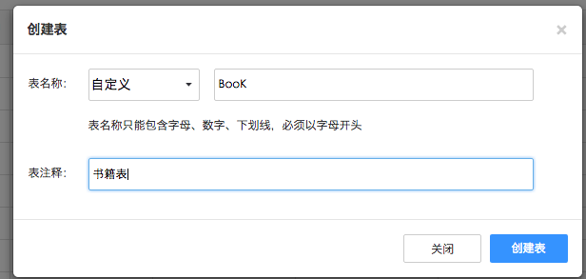

**图4-2建立bmob书籍表**

如图4-1 指定表的名称即可创建一个表

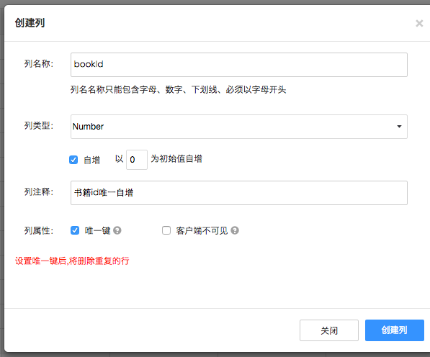

**图4-3建立各个表字段**

如图4-2所示通过设定列名称 类型即可添加表字段，字段甚至可以包含文件类型，通过文件类型字段可以为书籍上传封面图片。

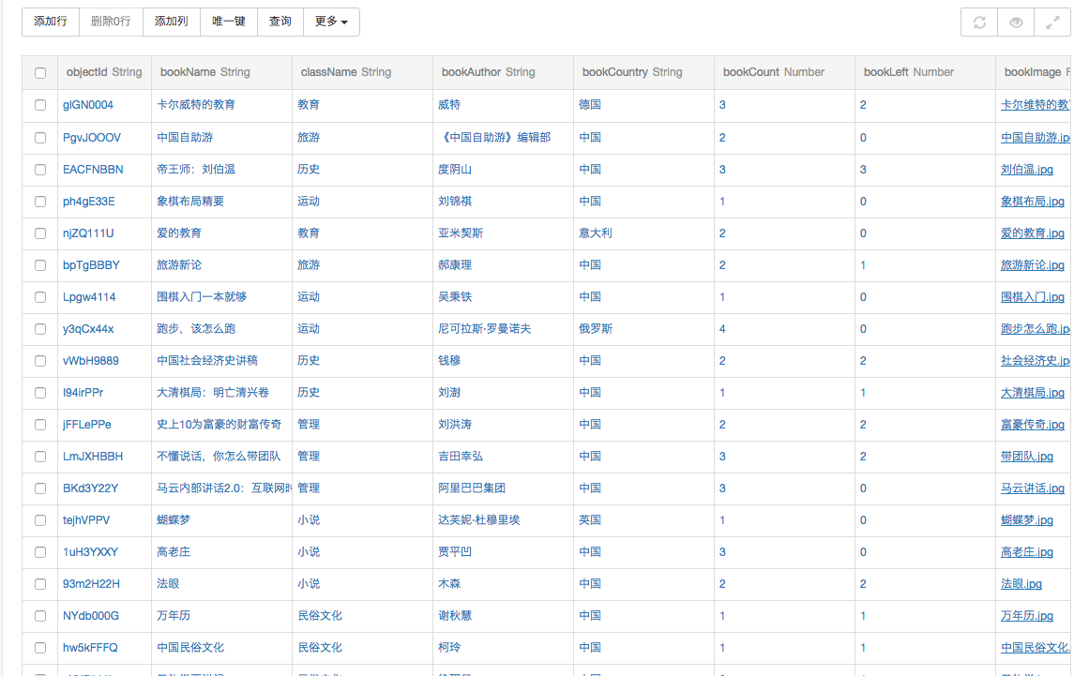

**图4-4书籍表数据展示**

如图4-3所示，最终创建的数据库与数据统一以表格的形式展示在bmob云后端。

* 1. 客户端UI设计

客户端是系统与用户直接交互的部分，用户体验是一个系统能否成功的重要因素。目前android设备的屏幕的分辨率都是与显示器保持一个水平。虽然分辨率很高但是其尺寸基本在5英寸左右。因此一个手机屏幕能够容纳的内容十分有限，必须合理利用android提供的组件在有限的屏幕下为用户提供完整的数据、功能展示，并且尽可能的提高用户体验。与电脑锁不同。手指的按触并没有鼠标点击俺么精准，因此在输入框，导航上必须做到明显直观，方便用户操作。下面图片展示了系统的部分界面。

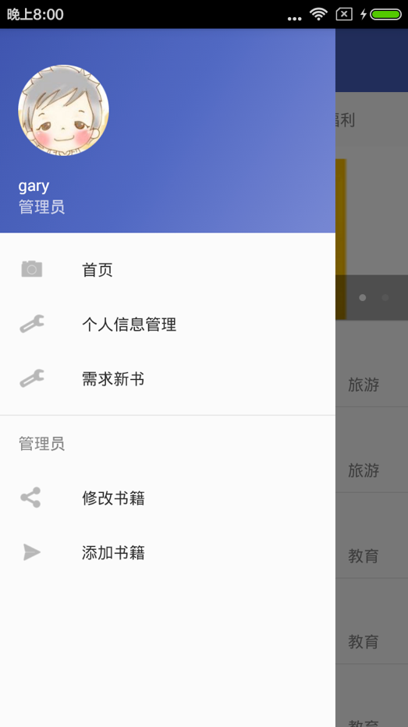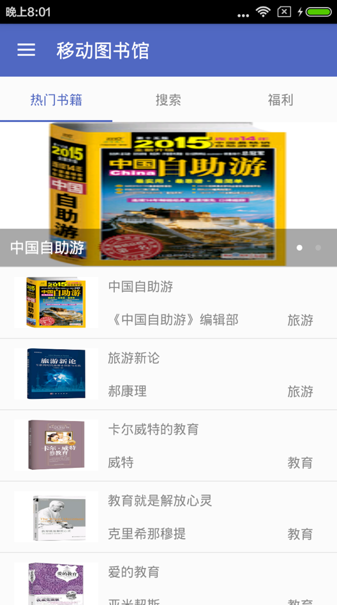

**图4-5部分ui展示**

如图4-4所示本系统采用了android最新通过的support包下的navigationView作为侧边导航栏。方便用户进行界面跳

* 1. 客户端实现

android的界面是使用xml编写最后经过android系统渲染成相应的ui这将View部分与其他部分离开来的做法，符合mvc框架的概念，利于管理开发代码。这里我使用了github上Jake Wharton 大神开源的

* + 1. 登录注册

登录注册功能主要是为了让用户输入相应的信息以收集用户信息并且在手机到用户信息之后与服务端进行交互判断用户登录是否成功以及注册是否成功。这些功能只需要在ui上添加相应的edittext ，edittext ui控件是android用户用户输入文字的一个文本框。它可以打开软键盘让用户输入。在获取到用户输入以后使用bmob sdk的api进行服务端访问通过服务端返回结果判断登录是否成功。访问服务端的代码如下。

user.setUsername(userName);

user.setPassword(password);

user.login(this, new SaveListener() )

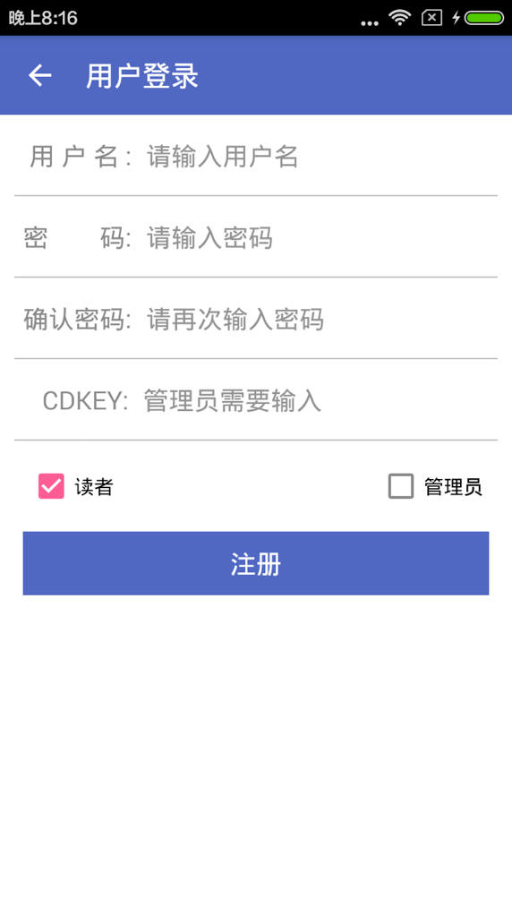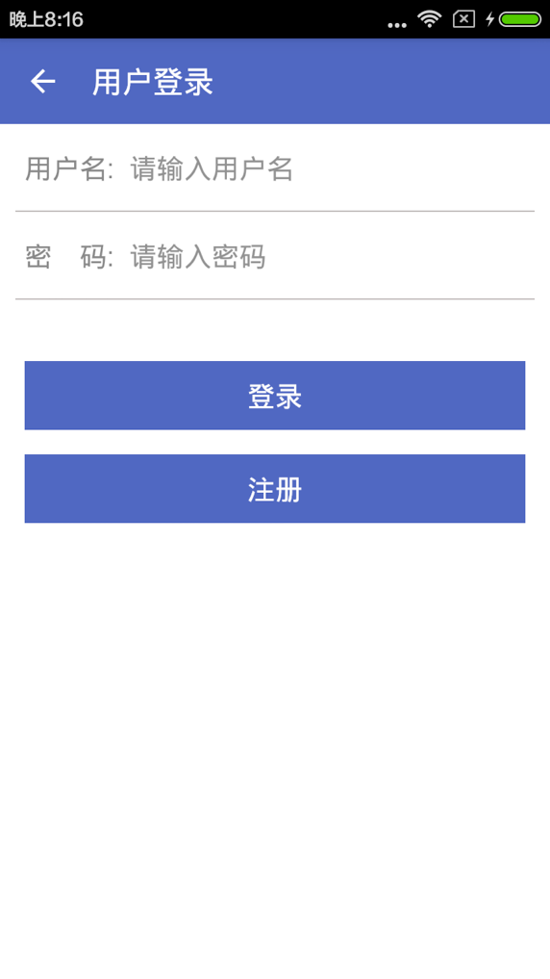

**图4-6用户登录注册界面**

* + 1. 主界面实现

主界面主要向用户通过热门书籍推荐阅读，以及书籍查询和拓展阅读组成。本界面主要使用了viewpager+tabLayout的方式来实现，这是google退出material design以后推荐的ui设计之一：viewpager的作用滑动+tablayout的导航让用户操作方便并且可以快速达到自己的目标界面，拥有较好的用户体验。

首先是热门书籍界面，采用了列表试图+头部轮播图的模式，多元的展示了书籍信息，其数据来源是用户选择的偏好书籍类别的部分数据 根据用户选择的偏好只需要在bmob api添加一定约束条件即可让服务端返回范围内的数据。同时通过使用android material design包下的SwipeRefreshLayout为下拉刷新控件让用户可以刷新数据。

以下是查询热门书籍书籍的代码实现:

//创建sdk 查询方法

final BmobQuery<Book> bookQuery = new BmobQuery<>();

//设置返回书籍条数

bookQuery.setLimit(pageCount);

//添加约束

if (type == 0 && list != null && list.size() > 0) {

bookQuery.addWhereContainedIn("className", list);

}

//添加排序

bookQuery.order("bookID");

//实现分页

bookQuery.setSkip(pageIndex \* pageCount);

//执行查询并且异步返回结果。

bookQuery.findObjects(getActivity(), new FindListener<Book>()

然后是搜索界面的实现。搜索界面为了节约空间，我并没有在界面上放置搜索按钮而是通过点击软键盘上的return按钮来实现，这需要将edittext的imeOptions设置为search就可实现。而下面放置了两个按钮分别为搜索类别的选择，目前实现了以书名为目标进行搜索，并且在之下的空间里添加了搜索记录。记录用户的搜索记录方便用户再次使用搜索。当用户输入搜索内容并按下键盘上的搜索按钮之后，获取到输入参数并提供给intent传递到下一个activity然后与服务端进行交互查询对应条件下的书籍

//创建查询

BmobQuery<Book> bookSearch = new BmobQuery<>();

//确定搜索匹配字段

String column = isBookName ? "bookName" : "bookAuthor";

//添加模糊搜索条件

bookSearch.addWhereContains(column, input);

Log.e("current tag", "column = " + column + " input = " + input);

只需要同样的建立BombQuery 同时添加模糊搜索条件即可实现模糊搜索。

最后是福利界面。目前福利界面是使用gank.io提供的开发api接口实现的。Gank.io是一群移动端开发者自主搭建的技术RSS订阅平台。每天都会向广大程序猿们推送新鲜技术干货以及妹子图片。该界面主要使用RecyclerView实现。RecyclerView同样也是google在5.0之后发布的新控件。它对item型的控件做了统一支持，通过配置layoutManager和adapter 可以呈现不同样式的效果。它会帮我们循环利用子控件，并且根据数据展示不同效果。只需要简单的以下两行代码就可以实现一个瀑布流界面，并且是一个横向的瀑布流，让UI更加新颖。

final StaggeredGridLayoutManager layoutManager = new StaggeredGridLayoutManager(2, StaggeredGridLayoutManager.HORIZONTAL);

recyclerView.setLayoutManager(layoutManager);

最终主界面的效果如下图所示

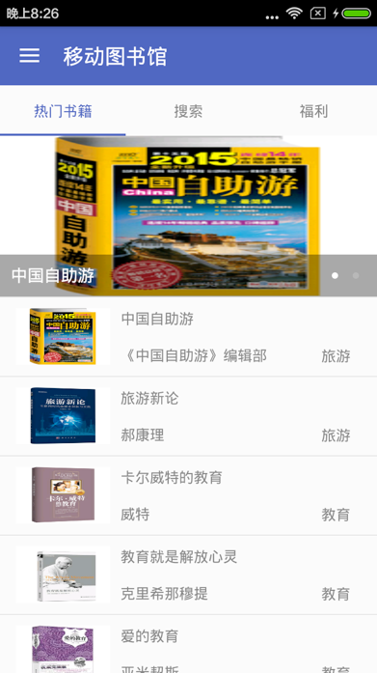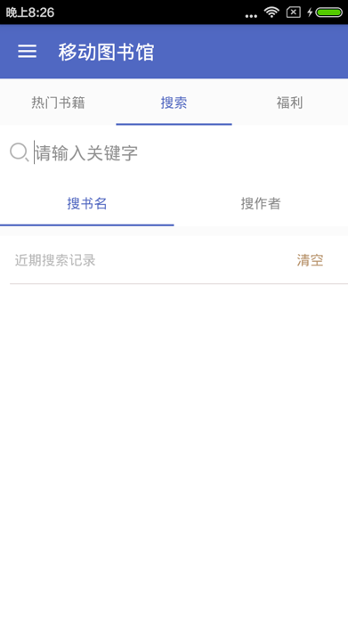

**图4-7系统主界面**

* + 1. 用户管理界面

用户管理界面界面主要展示用户的一些个人信息，例如用户头像， 昵称，联系电话等基本信息，也可以在这里进入偏好设置以及借书记录界面。其中头像可以通过打开本地手机相册来设置，这里使用了github上的开源相册库GalleryFinal。是一款优秀的相册寻找库。选择到头像图片之后将图片剪裁为圆形头像，让ui更加美观。昵称以及联系电话通过打开一个dialog的方式让用户输入新的信息，然后向服务端发出更新用户信息的请求完成用户信息修改。

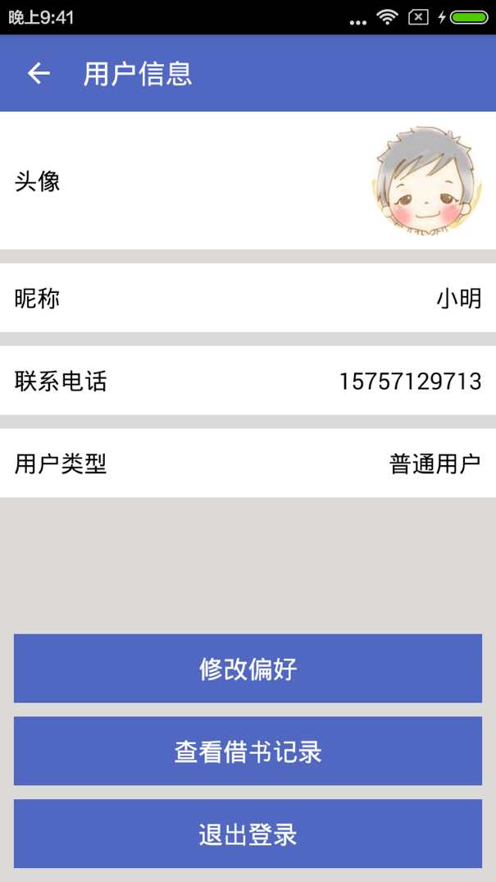

**图4-8用户信息管理**

* + 1. 用户偏好选择

为了向用户推荐热门书籍需要统计用户偏好的书籍类别。该界面同样只用了RecyclerView，只需要修改配置代码将layoutManager设置为grid的形式即可呈现九宫格式布局的界面。

//设置为九宫格式布局

recyclerView.setLayoutManager(new GridLayoutManager(this, 3));

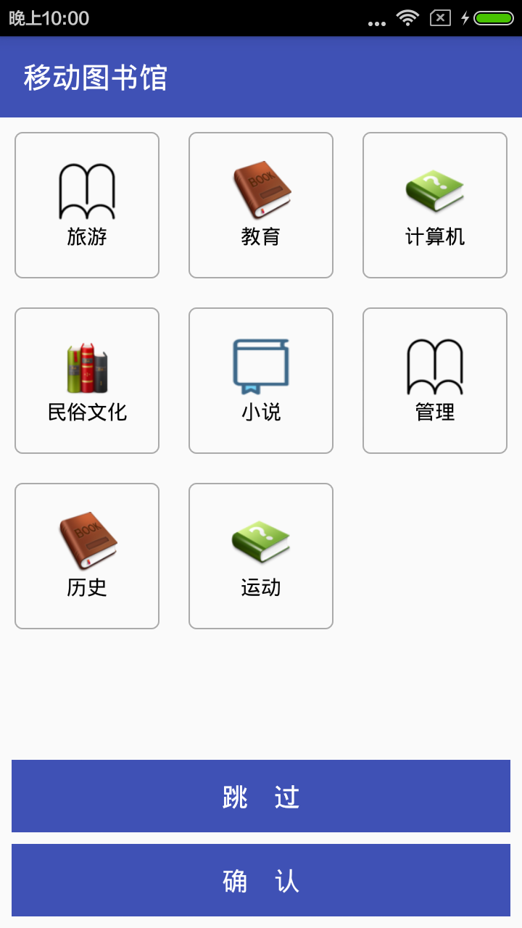

**图4-9偏好选择界面**

* + 1. 借书记录

借书记录是一个用户借书记录的列表 ，里面介绍了每本书的借书开始事件以及书本的书本的类别和名称以及书籍的封面。

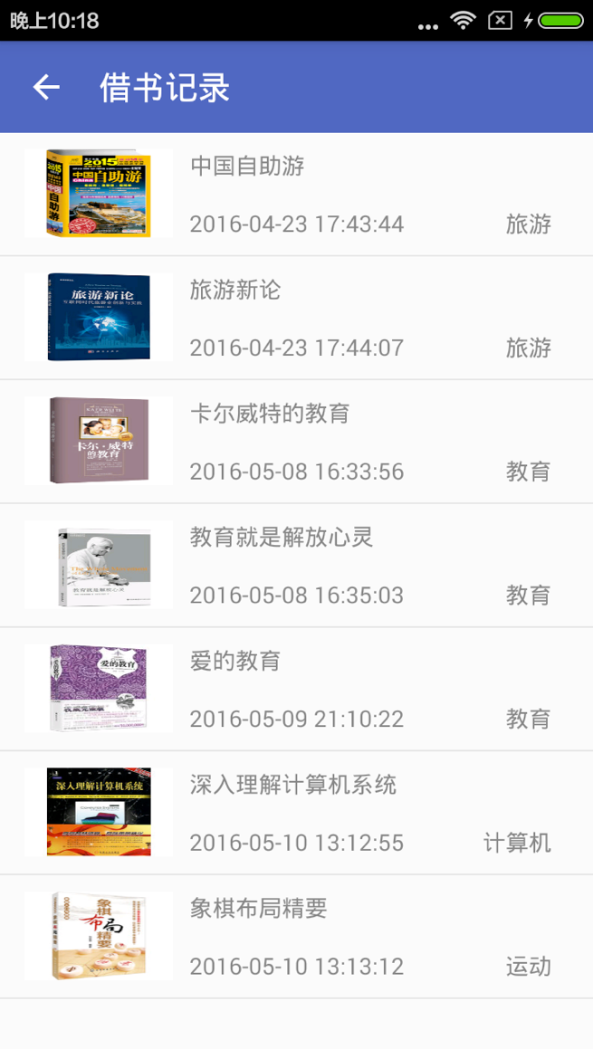

**图4-10借书记录**

* + 1. 需求新书

需求新书为用户要求图书馆添加新的书籍的界面，用户通过输入书籍的名称类别和出版社，点击请求之后 ，服务端会在数据库添加一条需求。管理者在后台审核通过后向书籍表添加新书数据。

* + 1. 添加书籍

添加书籍为大量的edittext的集合，一条条的输入书籍信息，最后可以为书籍添加封面图片，添加的图片同样来自手机相册。其中Bmob提供了文件上传的功能创建bmobFile 即可完成上传

final BmobFile imageFile = new BmobFile(new File(imagePath));

book.setBookImage(imageFile);

imageFile.uploadblock(getActivity(), new UploadFileListener() {

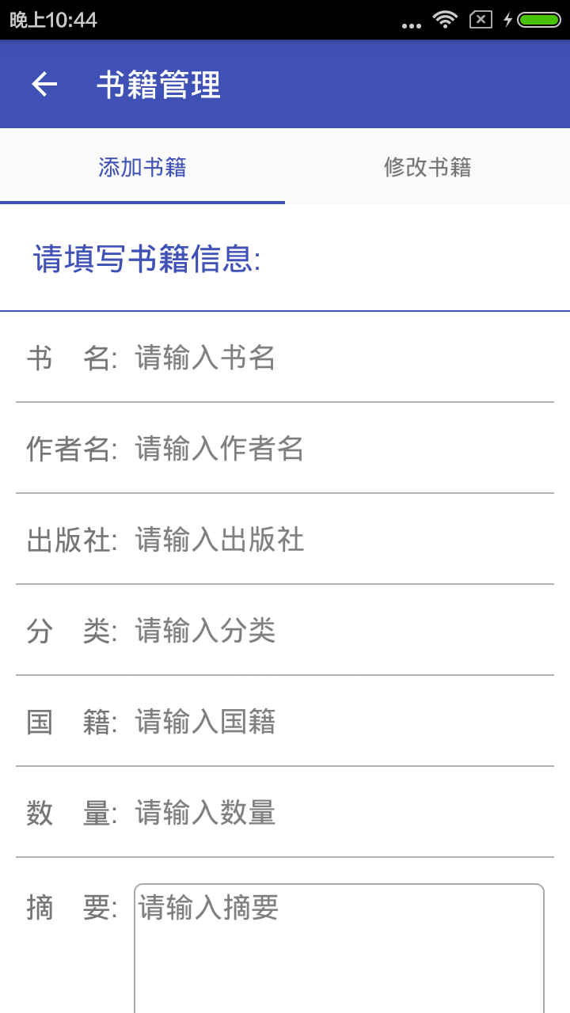

**图4-11添加书籍**

* + 1. 修改书籍

修改书籍是对已有的书籍进行修改的功能。同样通过书籍的各个信息进行修改最后点击修改向数据库提交修改。

* 1. 本章小结

本章完成了对系统开发环境搭建的描述，介绍了bmob云数据库的数据表的创建以及客户端调用sdk进行数据传输的实现。并且展现了系统UI。系统基本实现，并且具有不错的体验。

1. 总结与未来展望

目前移动应用仍是最热门的计算机技术之一，iOS/Android两大平台持续抗衡，Android经过多年的发展有了更多范围的应用，智能穿戴设备移动设备也在崛起。这些设备的使用都是建立在应用的基础上的，因此完成这个基于Android的移动图书馆系统不仅能够在移动图书馆领域进行探索更能够加深我android应用开发的理解以及实践能力的提升，在当下计算机技术发展性，开源是一直潮流并且会持续涌动。开源使得全世界的开发者能够通过网络相互交流学习技术。Github的流行已经持续了一段时间了，在github上可以找到大量优秀的代码，通过阅读开源代码可以很大的加深个人开发能力，对编程思想的理解，以及代码逻辑代码规范的了解。Android应用开发出现已经超过了5年，大量优秀的开发者都是从使用Eclipse开始开发的。目前谷歌推出的Android Studio是新一代优秀的Ide 他的新功能让开发更加便捷。云数据库目前也是一大热门，使用云数据库可以大大减少建立互联网应用的成本以及开发速度，将数据传输过程以及持久化等重复操作交由三方sdk实现，而我们只需要致力于客户端的开发即可。

本系统尽可能的使用了android最新的技术以及github上优秀的开源项目来实现一个系统。总体来看，它已经实现大部分功能系统的可扩展性强。但是它仍需改进，比如添加推送功能，让系统后台可以在应用关闭的时候推送消息，没有实现更多的多媒体功能。

1. 参考文献

1. 覃特. iPhone4S手机(中国电信版) 异军突起的iPhone新势力[J]. 电脑时空, 2012(3):30-31.

Hornyack P, Han S, Jung J, et al. "These aren't the droids you're looking for": Retrofitting android to protect data from imperious applications[C]// ACM Conference on Computer and Communications Security, CCS 2011, Chicago, Illinois, Usa, October. 2015:639-652.

1. 过仕明, 梁欣. 国内移动图书馆服务模式发展现状与趋势调研[J]. 大学图书馆学报, 2014, 32(1):90-96.
2. 宋恩梅, 袁琳. 移动的书海:国内移动图书馆现状及发展趋势[J]. 中国图书馆学报, 2010(5):34-48.

Xiao Liu 浙江大学移动图书馆应用。https://itunes.apple.com/us/app/zhe-jiang-da-xue-yi-dong-tu/id590211348?mt=8

胡俊. 软件工程数字化建设与开发分析[J]. 城市建设理论研究:电子版, 2013(24).

王一帆. 软件工程中的需求分析[J]. 消费电子, 2012(17):39-39.

1. 陈阳. 图书管理信息系统在图书馆的可行性分析[J]. 中小企业管理与科技旬刊, 2012(34):216-216.

Arzt S, Rasthofer S, Fritz C, et al. FlowDroid: Precise Context, Flow, Field, Object-sensitive and Lifecycle-aware Taint Analysis for Android Apps[J]. Acm Sigplan Notices, 2014, 49(6):259-269.

1. Björntorp P. The android woman – a risky condition[J]. Journal of Internal Medicine, 1996, 239(2):105-110.

周生佩. 云数据库服务管理研究与实现[D]. 华中科技大学, 2013.

1. 刘志瑛. 金融资讯云平台数据采集和分析系统的研究和设计[D]. 北京邮电大学, 2012.
2. 致谢

首先要感谢浙江工商大学对我的四年培养，是学校的培养让我找到了目前的工作。在虽然自己在信息没有非常努力学习，但是也在四年大学生涯里学到不少专业知识。这些知识对我工作中所需要的技能提供了基础。毕业论文暂告收尾这也意味着我在浙江工商大学的四年的学习生活既将结束。回首既往自己一生最宝贵的时光能于这样的校园之中能在众多优秀的老师们的熏陶下度过实是荣幸之极。在这四年的时间里我在学习上和思想上都受益非浅。这除了自身努力外与各位老师、同学和朋友的关心、支持和鼓励是分不开的 。

论文的写作是枯燥艰辛而又富有挑战的。庄毅老师是理论界一直探讨的热门话题老师的谆谆诱导、同学的出谋划策及家长的支持鼓励是我坚持完成论文的动力源泉。在此我特别要感谢我的导师庄毅老师。从论文的选题、文献的采集、框架的设计都认真负责悉心教导。没有庄毅老师的辛勤栽培、孜孜教诲就没有我论文的顺利完成。

时间的仓促及自身专业水平的不足整篇论文肯定存在尚未发现的缺点和错误。恳请阅读此篇论文的老师、同学多予指正不胜感激

1. 附录

1. [↑](#endnote-ref-1)
2. [↑](#endnote-ref-2)
3. [↑](#endnote-ref-3)
4. [↑](#endnote-ref-4)
5. [↑](#endnote-ref-5)
6. [↑](#endnote-ref-6)
7. [↑](#endnote-ref-7)
8. [↑](#endnote-ref-8)
9. [↑](#endnote-ref-9)
10. [↑](#endnote-ref-10)
11. [↑](#endnote-ref-11)
12. [↑](#endnote-ref-12)